Boerderijweken 2022

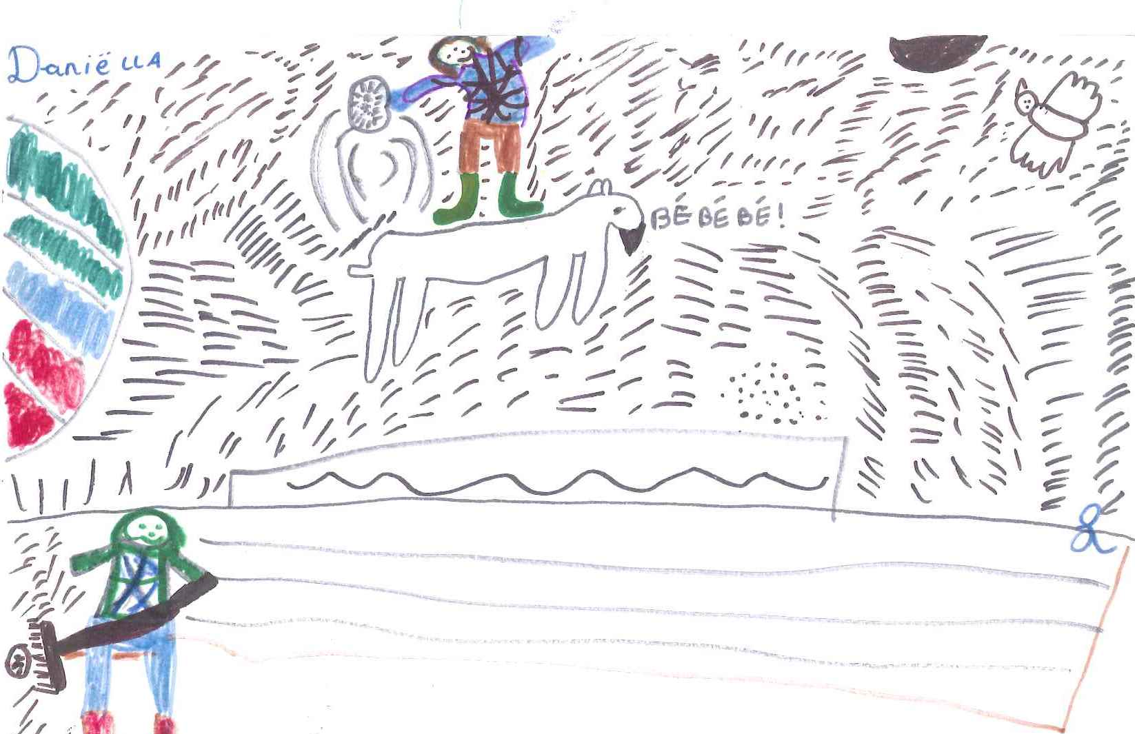

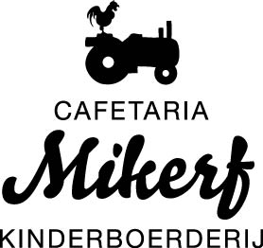
Aralea vzw kinderboerderij Mikerf
Mikhof 25
2930 Brasschaat
Tel 03/663.77.16
kinderboerderij@aralea.be
www.aralea.be/kinderboerderij-mikerf

Inhoud
hoofdstuk
Inleiding
Inschrijving en medische fiche ……………………………………………………………………..…. 1
Dagindeling ……………………………………………………………………………………………………… 2
Wat meebrengen …………………………………………………………………………………………….. 3
Wat breng je niet mee……………………………………………………………………………………… 4
Allergenen ………………………………..……………………………………………………………………… 5
Allemaal beestjes …………………………………………………………………………………………….. 6
Ongeval of medicatie ……………………………………………………………………………………….. 7
Annulatie door deelnemer ……………………………………………………………………………….. 8
Annulatie door kinderboerderij ……………………………………………………………………….. 9
Animatoren…………………………………………………………………………………………..………….. 10
Verzekering ……………………………………………………………………………………………………... 11
Tegemoetkoming ziekenfonds ………………………………………………………………………… 12
Fiscaalattest…………………………………………………………………………………………….………. 13
Nog vragen, opmerkingen ……………………………………………………………………………..… 14
Contact………………………………………………………………………………………………………….…. 15

Beste ouder(s),

De kinderboerderij is in 1997 voor het eerst gestart met het organiseren van boerderijkampen. Het was meteen een schot in de roos!
Sindsdien passeren vele blije gezichten van kinderen, ouders en animatoren de revue.
Wij krijgen vele positieve reacties: de kinderen vonden het fijn, onvergetelijk, hebben leuke dingen beleefd, nieuwe vriendjes gemaakt,… Dit geeft ons steeds extra zin en motivatie om er volledig voor te gaan!
Het is dan ook onze prioriteit om de boerderijweken sfeervol en kwaliteitsvol te houden.
Om deze positieve en gezellige sfeer te behouden, hebben we deze brochure samengesteld. Hierin staan enkele weetjes en afspraken zodat het voor ouders én kinderboerderij duidelijk is waar we naartoe willen: een fijne en boeiende week in de boerderij met zijn natuurlijke omgeving. Een week boordevol met werk-, culinaire- en creatieve activiteiten waarin het thema ‘boerderij’ duidelijk naar voren komt. En bovenal een week waarin iedereen zich goed voelt!
Samen met de animatoren en het boerderij-team, zullen we ons best doen om er ook dit jaar weer vier spetterende weken van te maken.
Voor ons kunnen de boerderijweken niet snel genoeg beginnen!
Tot dan!
Vriendelijke groeten,
Eva Baets
Coördinator

1. Inschrijving en medische fiche
Men kan enkel inschrijven voor een volledige kampweek.
Kinderen die vorig jaar deelnamen, kunnen dit jaar niet worden ingeschreven. We passen deze maatregel toe zodat elk kind de kans krijgt om deel te nemen.
De inschrijvingen verlopen via mail.
De inschrijving is in orde als:
- het inschrijvingsdocument ingevuld en afgegeven (Wij vertrouwen op uw eerlijkheid.)
- het huisreglement (dit document) heeft gelezen en goedgekeurd, via het inschrijvingsdocument
- het inschrijvingsgeld is betaald voor afgesproken datum. U krijgt de gegevens van betaling nadat wij het
inschrijvingsdocument goed hebben ontvangen.
Volgende documenten vindt u op onze site:
- het inschrijvingsdocument
- het huisreglement
In het inschrijvingsdocument is de medische fiche opgenomen. De gegevens hierop worden vertrouwelijk en intern gebruikt op de boerderij.
Om de werking correct, veilig en aangenaam te laten verlopen, is het noodzakelijk dat de nodige en gevraagde informatie wordt verstrekt aan de kinderboerderij. Gelieve deze correct in te vullen.
Indien blijkt dat er belangrijke informatie mbt. de gezondheid of omgang van uw kind werd achtergehouden, behouden wij ons het recht om de deelname van het kind vroegtijdig stopzetten. (zie ook punt 8 en 9)
Wanneer na ontvangst van de medische fiche blijkt dat de veiligheid of de werking van de boerderijkampen in het gedrang kan komen, behouden wij ons het recht uw kind alsnog niet in te schrijven. (zie ook 9)
Gelieve ons tijdig op de hoogte te brengen bij veranderingen ivm. de medische fiche.
2. Dagindeling
De activiteiten starten om 9u00 en eindigen om 16u45.
We verwelkomen de kinderen ’s morgens tussen 8u30 – 9u00.
U kan de kinderen ’s avonds afhalen tussen 16u45 - 17u00.
Donderdag houden we een extra lange en leuke avond; de activiteiten duren tot 19u45. De kinderen kunnen afgehaald worden tot 20u00. Wij maken deze avond zelf ons avondmaal (een lunchpakket moet wel meegebracht worden).
Vrijdag stoppen we om 15u45, de kinderen kunnen dan tot 16u00 afgehaald worden.
Gelieve de start- en einduren te respecteren.
Op feestdagen gaan de kampen gewoon door.
Aangezien de boerderij een openbaar terrein is, vragen we uw kind ’s morgens tot bij de animatoren te brengen. Ook ’s avonds worden de kinderen bij de animatoren afgehaald. Uiteraard gebeurt dit met de nodige sociale afstand.
Gelieve de animatoren op de hoogte te brengen indien uw kind door een derde wordt opgehaald of wanneer hij/zij zelfstandig naar huis mag.
3. Wat meebrengen
Lunchpakket
- Een lunchpakketje.
- Koekje, stukje fruit voor tijdens de pauze.
- 1 volle hervulbare drinkenbus
Aangepaste kleding
- Werkkleding en werkschoenen
- Regenkleding en laarzen
- Sport- en spelkledij, gemakkelijke schoenen,
- Pet tegen de hevige zon, zonnecrème.
- Handdoek (om eventueel op te picknicken)
- Oud T-shirt of schort (knutselen en schilderen).
- Keukenschort (eventueel)
- Een trui voor donderdagavond
- Lange broek (eventueel, om minder last te hebben van teken)
- Zonnecrème
- Instectenspray (indien gewenst)
- KidsID
Er is een gesloten ruimte voorzien waar de kinderen hun spullen kunnen leggen gedurende de hele week. U kan dan eventueel in een apart (rug)zakje elke dag snack, lunch en drinkenbus meegeven.
4. Wat breng je niet mee
Snoep, geld, speelgoed, juwelen, dure fototoestellen, computerspelletjes, gsm…
Verder…
De kinderboerderij kan niet verantwoordelijk gesteld worden voor diefstal, verlies en/of schade aan de door de deelnemers meegebrachte persoonlijke voorwerpen.
Er blijft op het einde van de week geregeld iets liggen. Gevonden voorwerpen worden door de kinderboerderij tot 15 september bewaard. Nadien dragen we deze over aan een goed doel naar keuze.
5. Allergenen & voeding
De kinderen bakken op maandagnamiddag koekjes, die uitgedeeld worden tijdens de pauzes. Deze koekjes bevatten gluten, melk, ei en noten, amandel.
Allergenen tijdens de activiteit choco maken: melk, eieren
Allergenen tijdens de activiteit brood bakken: gluten, melk
Allergenen tijdens het avondeten op donderdagavond: ei, melk, gluten. Die avond eten we ook vlees.

Al onze producten kunnen sporen bevatten van gluten, melk, ei, noten, amandel.

6. Allemaal beestjes
Dat er op de boerderij dieren rondlopen, spreekt voor zich. Maar ook kleine en vervelende beestjes komen we wel eens tegen tijdens de boerderijkampen.
Teken
Wij werken, spelen, sporten, eten,… in het gras, tuin en het bos. Een omgeving waar ook teken vertoeven.
Deze teken kunnen mensen besmetten met de ziekte van Lyme.
Wij willen dan ook vragen om uw kind elke avond na te kijken op eventuele teken. En deze dan ook te verwijderen.
Voor aanvang van het kamp kan u indien gewenst uw kind insmeren met insectenwerende spray/stick. Indien gewenst, herhalen we dit tijdens de middagpauze. Gelieve dit maandagochtend te melden aan de animatoren en de stick in het rugzakje van uw kind te steken.
7. Ongeval of medicatie
Wanneer een kind ziek wordt of een ongeval krijgt tijdens het verblijf op de kinderboerderij, worden de ouders als eerste gecontacteerd. Als deze niet bereikbaar zijn, zal de kinderboerderij zelf een dokter of ziekenhuis raadplegen.
Aangezien wij niet medisch geschoold zijn, mogen wij geen medicatie geven aan uw kind(eren).
Indien er toch medicatie tijdens de kampen moet ingenomen worden, is een schriftelijke verklaring van de ouders/voogd nodig. Met als bijgevoegd document het type medicatie, dosis en tijdstip van inname, geschreven door de huisarts.
Ook deze zomer zullen we waarschijnlijk omwille van COVID-19 genoodzaakt erg strikt te zijn bij zieke kinderen.
We zullen de dan geldende afspraken van de overheid strikt opvolgen.
8. Annulatie van inschrijving door de deelnemer
De annulering gebeurt schriftelijk.
Na een telefonische melding dient er steeds een schriftelijke melding te volgen, door de deelnemer. Er zijn vier mogelijkheden:
Voor aanvang van de kampen
* Bij annulatie van minstens 3 weken op voorhand wordt het bedrag terugbetaald, min 20 euro administratieve kosten. Wij beschikken dan nog over voldoende tijd om de lege plaats op te vullen.
* Bij annulatie minder dan 3 weken voor aanvang van het kamp, wordt het bedrag niet terugbetaald.
* Bij annulatie door ziekte of ongeval minder dan 3 weken voor aanvang van het kamp: uw schriftelijke aanvraag tot terugbetaling moet ons uiterlijk 5 werkdagen na het kamp bereiken, samen met een doktersattest. Het terugbetaalde bedrag bedraagt 50%, van de gemiste kampdagen.
Tijdens het kamp
* Bij annulatie door ziekte of ongeval na aanvang van het kamp: uw schriftelijke aanvraag tot terugbetaling moet ons uiterlijk 5 werkdagen na het kamp bereiken, samen met een doktersattest. Het terugbetaalde bedrag bedraagt 50%, van de gemiste kampdagen.
9. Annulatie van inschrijving door de kinderboerderij
Als door omstandigheden, die buiten de bevoegdheid van de organisator vallen, het kamp geannuleerd wordt, is er geen terugbetaling van het inschrijvingsgeld.
Als door omstandigheden, die buiten de bevoegdheid van de organisator vallen, het kamp vroegtijdig stopgezet moet worden, is er geen terugbetaling van het inschrijvingsgeld.
De kinderboerderij behoudt zich het recht om de deelname van een kind vroegtijdig stop te zetten. Wanneer een deelnemer tijdens het boerderijkamp door zijn gedrag niet meer kan deelnemen, zal het inschrijvingsgeld niet worden terugbetaald.
Eveneens behoudt de kinderboerderij zich het recht om een kind alsnog niet in te schrijven, indien uit de medische fiche blijkt dat de veiligheid en/of de boerderijwerking in het gedrang kan komen. Het inschrijvingsgeld zal dan worden terugbetaald, na aftrek van 20 euro administratieve kosten.
10. Animatoren
Wij werken met enthousiaste en gemotiveerde animatoren, die door het kinderboerderij-team ondersteund worden in hun taak. Zo kunnen zij de kinderen de leukste dagen van de vakantie geven.
Deze animatoren zijn jongvolwassenen met het hart op de juiste plaats. Wij kunnen van deze vrijwilligers echter niet verwachten de nodige ervaring te hebben met de omgang van kinderen die extra zorg nodig hebben en/of een probleemgedrag stellen.
Vandaar dat wij kinderen die speciale aandacht of begeleiding nodig hebben, liever doorverwijzen naar kampen die hiervoor voldoende uitgerust zijn. Voor meer info zie (www.svgk.be – www.vaph.be – www.gehandicaptensolidariteit.be ).
De kinderen dienen te kunnen functioneren in een groep van 20 kinderen in een open omgeving.

11. Verzekering
Mikerf heeft een verzekering bij Ethias en Amlin Europe. De deelnemers zijn verzekerd voor lichamelijke ongevallen en burgerlijke aansprakelijkheid. Diefstal, schade en/of verlies van persoonlijk materiaal en/of kleding wordt niet verzekerd.
12. Tegemoetkoming ziekenfonds
Een bewijs van deelname kan u bij aanvang van het kamp afgeven aan een animator. We bezorgen u dit de laatste dag van het kamp terug.
Gelieve de persoonlijke gegevens reeds in te vullen.
13. Fiscaalattest
De kinderboerderij kan geen fiscaalattest afleveren. Dit omdat zij valt onder culturele instellingen die geen fiscaalattest kunnen afleveren.
14. Nog vragen, opmerkingen of,…. ?
Als u vragen, opmerkingen of klachten heeft, blijf er dan niet mee zitten maar contacteer ons!
Afhankelijk van de aard van uw vragen kan u hiervoor de hoofdanimator, Evelien en Josien (educatief medewerkers) of Eva (coördinator) aanspreken.
15. Contact
Eva Baets - coördinator
Kinderboerderij Mikerf
Mikhof 25
2930 Brasschaat
kinderboerderij@aralea.be
www.aralea.be/kinderboerderij-mikerf
03/663 77 16
Anne Wemers – educatief medewerker
anne.wemers@aralea.be
Josien Van Aphen – educatief medewerker
josien.vanalphen@aralea.be

